Класс 5.

Тема: «Признаки делимости на 2, 5, 10»

Учитель: Кондратенко Наталья Дмитриевна

Тип и особенности: урок самостоятельного открытия и изучения новых знаний. Урок в форме эвристической беседы

Оборудование: компоненты УМК «Сферы. Математика 5-6», проектор, компьютер, мобильный компьютерный класс, карточки с заданиями, заготовленными для каждой группы, «Ромашка» для рефлексии, индивидуальные тесты для компьютерного тестирования, презентация.
Цели урока:
образовательная – формулировать признаки делимости на 2, на 5, на 10. Приводить примеры чисел, делящихся и не делящихся на указанные числа, давать развернутые объяснения. Конструировать математические утверждения с помощью связки «если…, то…». Объединять два утверждения в одно с помощью словосочетания «в том и только том случае». Применять признаки делимости и использовать их в рассуждениях. Проверять, верное утверждение или нет.
Направлять и регулировать самостоятельную деятельность обучающихся по поиску и применению знаний в различных жизненных ситуациях.
развивающая – обучать приемам и методам рассуждения; развивать логическое мышление учащихся; развивать математическую речь (устную и письменную); развивать внимание, интеллектуальные и творческие способности обучающихся, познавательную активность, интерес к изучению математики.
воспитательная – создавать условия обучающимся для работы в группе, воспитывать потребность к сотрудничеству, умению слушать собеседника, уважать мнение оппонента, содействовать осознанию ценности совместной деятельности учащихся; создавать условия для развития у обучающихся стремления к познанию.

Этапы урока | Задачи этапа | Визуальный ряд | Деятельность учителя | Деятельность учащихся | Формируемые УУД
Организация учащих-ся к уроку | Определить тему и цель урока | На доске дата. На столах учащихся учебники, на учительском столе - лепестки «Ромашки рефлексии» для психологической рефлексии в конце урока  Слайд  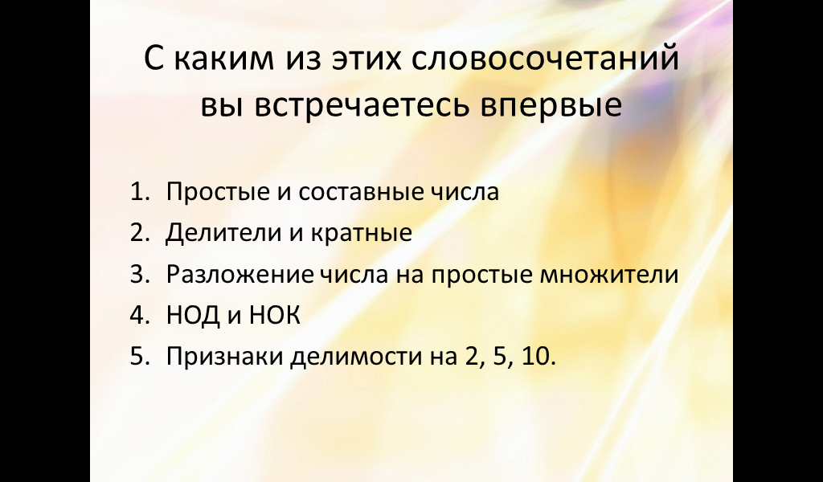 | Ребята, посмотрите, пожалуйста, на словосочетания, записанные на доске. (слайд1) С каким из этих словосочетаний вы встречаетесь впервые? | Учащиеся отвечают: «Признаки делимости на 2, 5, 10» | Регулятивные (Целеполагание, саморегуляция)  Познавательные (Самостоятельное выделение и формулирование познавательной цели)
Организация учащих-ся к уроку | Определить тему и цель урока |  | Сформулируем тему нашего урока Попытайтесь назвать цель урока.  Учитель пишет на доске тему урока. «Признаки делимости на 2, 5, 10». | Учащиеся озвучивают тему и цель урока
Организация учащих-ся к уроку | Определить тему и цель урока |  | Откройте учебники на стр.106 и сравните цель урока, которую вы поставили перед собой, с той целью, которую поставил перед нами автор. | Учащиеся сравнивают
Актуализация знаний и умений по изученным темам | Продемонстрировать необходимость знаний определений простых и составных чисел; делителя, кратного, НОД и НОК | Презентация «Устный счет»    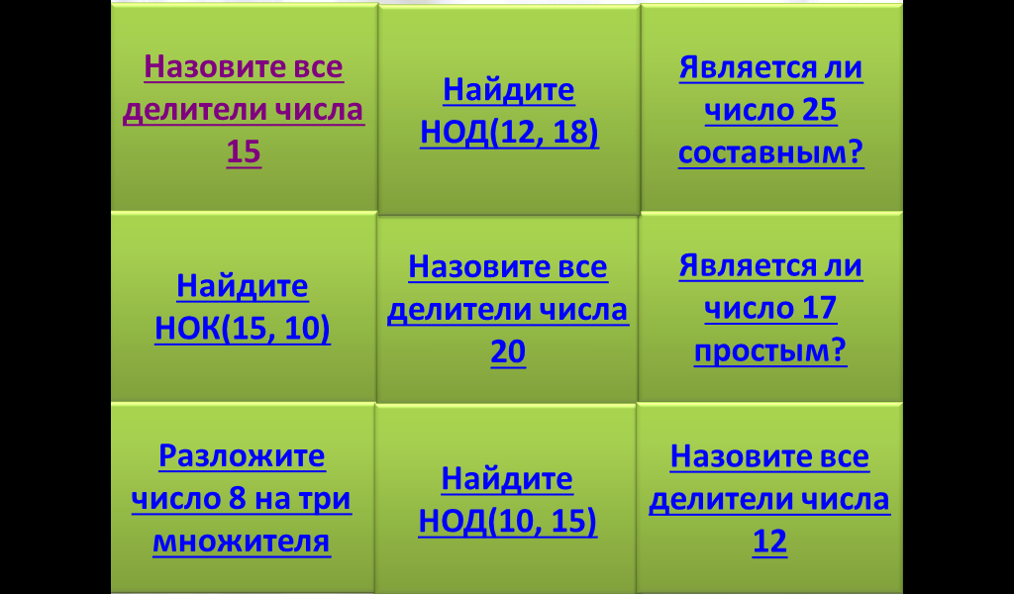  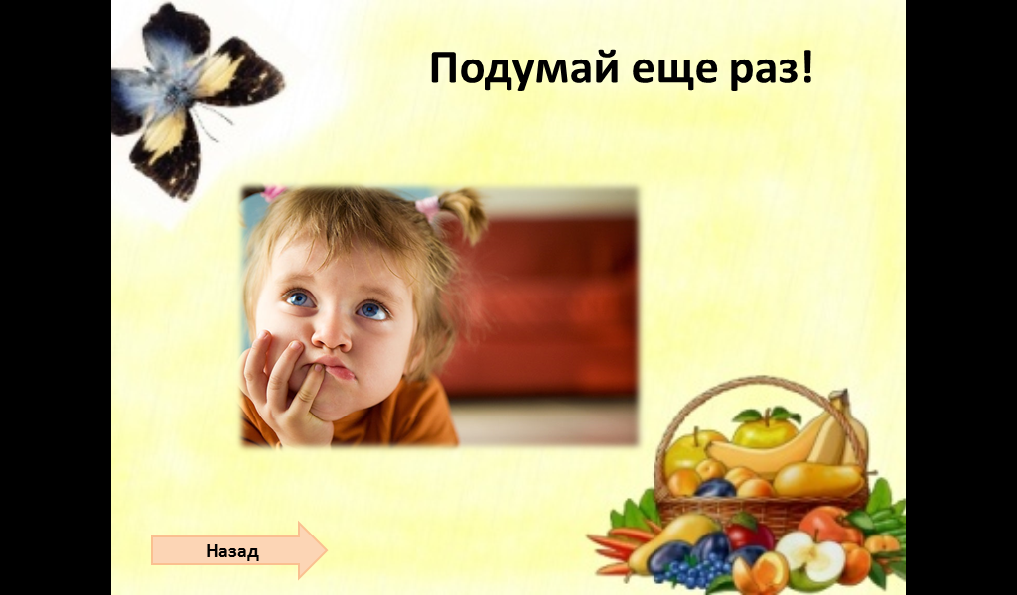   | Фронтальный опрос учащихся  (Если ребенок отвечает на вопрос правильно – нажимаем на сам вопрос, откроется следующее поле. Если ребенок отвечает на вопрос неверно нажимаем мышкой на зеленое поле рядом с вопросом, появится слайд, где будет предложено подумать еще раз. Далее нажимаем на кнопку возврата и продолжаем устный счет.) | Учащиеся отвечают и обосновывают ответ | Познавательные (отработка алгоритмов разложения чисел на множители, нахождение НОД и НОК; отработка понятий делителя и кратного)
«Открытие нового знания»  (проблемная ситуация) | Самостоятельно вывести признаки делимости на «2», «5» и «10» | Карточки с заданиями:  1.Из данного набора чисел: 111, 370, 8, 12, 405, 784, 43, 850, 1645, 520, 3600, 725, 49 выберите числа, кратные  Для первой группы – «2»  Для второй группы – «5»  Для третьей группы – «10»  2.Найдите общее в записи чисел каждой группы.  3. Сформулируйте признаки делимости  Для первой группы – на «2»  Для второй группы – на «5»  Для третьей группы – на «10» | Давайте разделимся на группы. Для этого рассчитайтесь по числам: 1, 2, 3.  Те ребята, у которых номер «1», сядьте, пожалуйста, на первое рабочее место (2 сдвинутые парты), у кого номер «2» - на второе рабочее место и с номером «3» - на третье | Каждая группа получает карточку с рядом чисел и заданием | Коммуникативные УУД (Умение слушать, вести диалог, учитывать позицию другого учащегося; развитие публичной речи)  Познавательные (Речевое высказывание в устной форме)
«Открытие нового знания»  (проблемная ситуация) | Самостоятельно вывести признаки делимости на «2», «5» и «10» |  | Прочитайте задание и выполните его | Читают, выполняют и озвучивают полученные выводы
«Открытие нового знания»  (проблемная ситуация) | Самостоятельно вывести признаки делимости на «2», «5» и «10» | Слайд 23 «Признаки делимости на 2. 5 и 10»  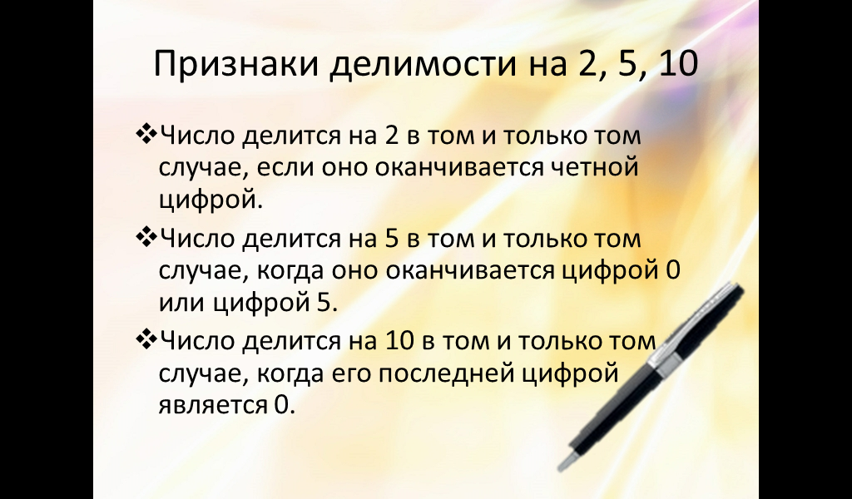 | Ребята, теперь запишите признаки делимости на «2», «5» и «10» в ваши блокноты - подсказки.  Что общего у этих признаков делимости? | Записывают  Это признаки делимости по последней цифре в записи чисел | Познавательные (Формирование необходимости теоретического обоснования утверждения.  выявление общего свойства в признаках делимости на 2, 5, 10)
Физминутка и предметная рефлексия по изучаемой теме | Показать достигнутые предметные результаты | Слайд 24 «Физминутка»    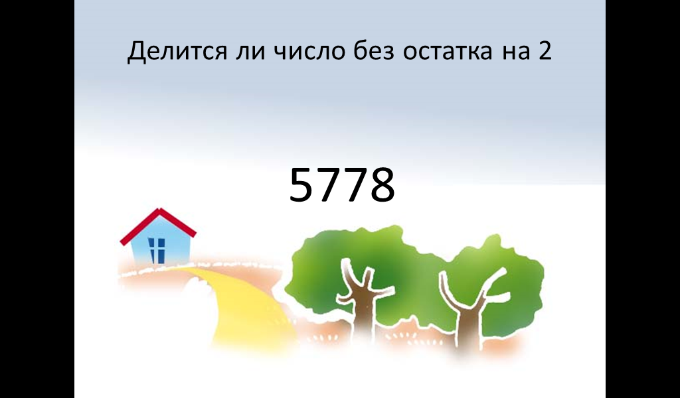  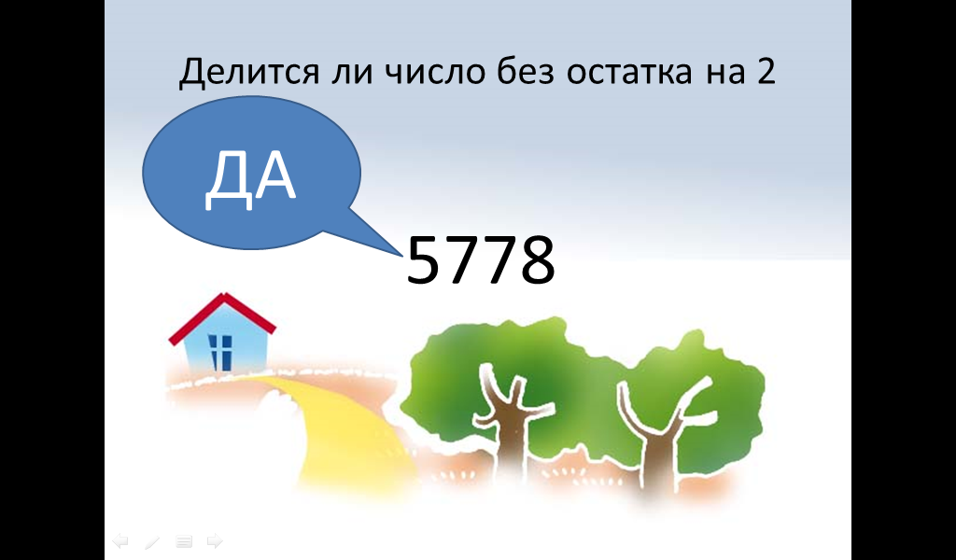  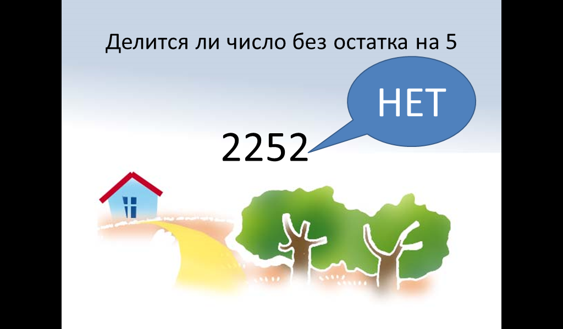 | Если ваш ответ «ДА!» - поднимите обе руки вверх, если ваш ответ «Нет!» - присядьте | Отвечают на вопросы по указанному алгоритму | Познавательные (Отработка признаков делимости на 2. 5, 10)  Личностные (Формирование культуры здорового образа жизни)
Первичное закрепление | Понимать и действовать | Учебник стр.108 №372, 373,  Задачник № 233 (а, б)  Слайд 25 «Дополнительное задание»  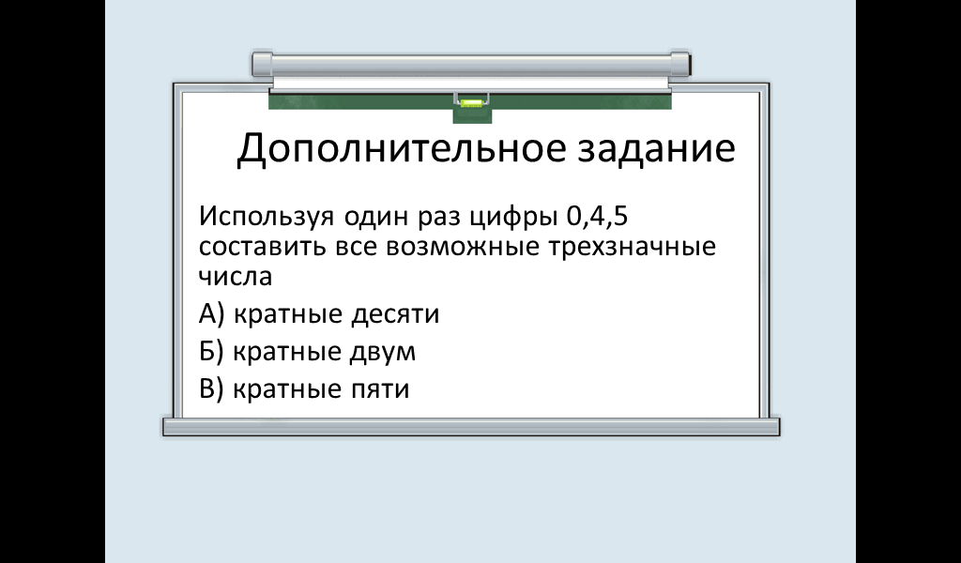 | Ребята! А теперь выполним задания № 372 и №373 стр.108 учебника и №233 (а, б) из задачника.  Учитель оценивает ответы учащихся и ставит отметки в дневник и журнал  Дополнительное задание.  Учитель оценивает ответы учащихся и ставит отметки в дневник и журнал | Вызванные учащиеся решают на доске, остальные – в тетрадях. Обосновывают свои ответы. Те учащиеся, которые решили задания раньше других, получают дополнительное задание | Регулятивные (Постановка цели, планирование и коррекция действий)  Познавательные (Формирование навыков применения признаков делимости на 2, 5, 10)
Включение нового знания в систему знаний | Уметь применять сформированные УУД при решении практических задач категории В1 в ЕГЭ | Слайд 26 В1  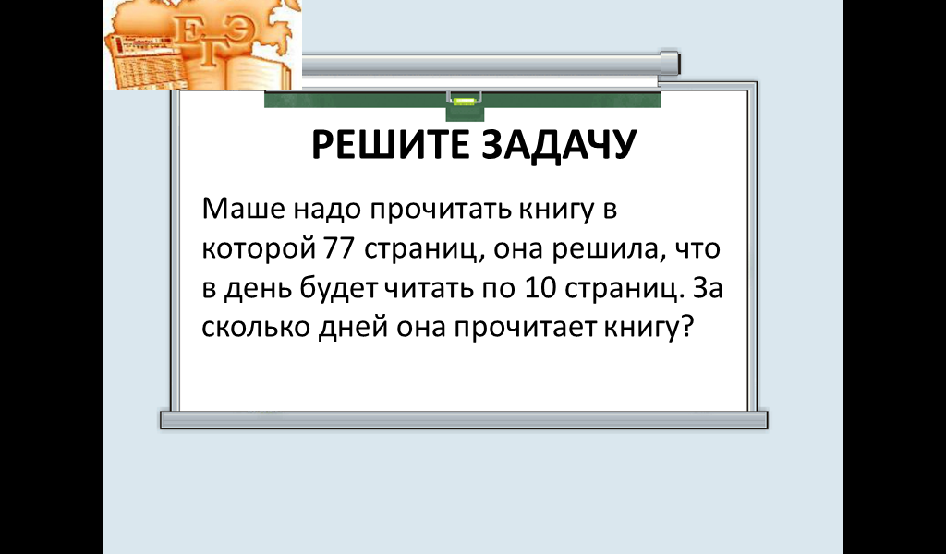 | Маше надо прочитать книгу, в которой 77 страниц. Она решила, что в день будет читать по 10 страниц. За сколько дней она прочитает книгу?  Ну, вот, ребята, сейчас мы с вами решили задачу, подобную заданиям категории В1, которые решают 11-классники на ЕГЭ | Думают, рассуждают, дают обоснованный ответ | Регулятивные (Прогнозирование, оценивание результата)  Познавательные (Формирование навыков применения знаний в различных жизненных ситуациях)
Самоанализ и контроль (обучающий тест) | Показать личностные, предметные и метапредметные результаты, достигнутые на уроке. | Тест, выполняемый на ноутбуках мобильного компьютерного класса  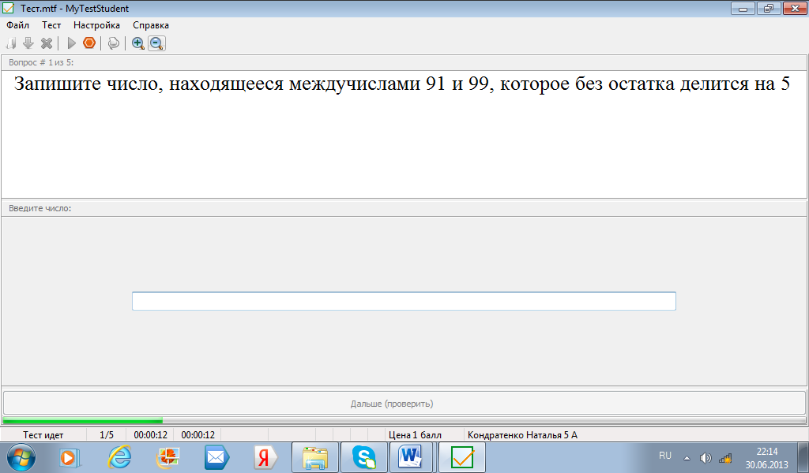  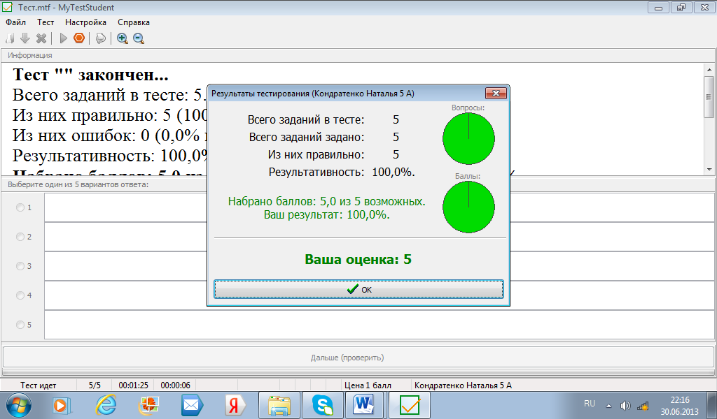  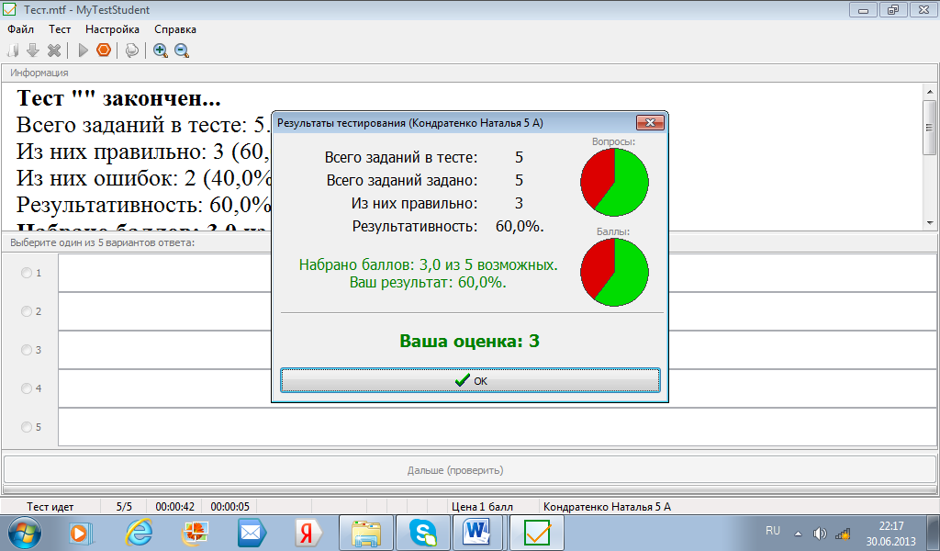 | После выполнения теста: отметку «5» получают учащиеся, выполнившие все 5 заданий теста. Остальные отметки выставляются по желанию.  Текущая коррекция процесса обучения учащихся, выполнивших не все задания теста | Работа с тестом | Личностные (Развитие морально-этического сознания на основе проверки)  Познавательные (Формирование ИКТ-компетентности)
Рефлексия | Инициировать психологическую рефлексию | На доске заготовка: сердцевина «Ромашки» прикреплена к доске двусторонним скотчем и вокруг – кусочки двустороннего скотча для прикрепления лепестков «Ромашки» по количеству учащихся в классе | Ребята! Вспомним, что красный цвет означает: «Я все понял, мне было интересно», зеленый – «Не все было понятно», белый – «Я ничего не понял» Возьмите, пожалуйста лепестки «Ромашки» того цвета, который соответствует вашему эмоциональному самочувствию на сегодняшнем уроке и прикрепите их к сердечку «Ромашки» на доске | Анализируют собственную учебную деятельность и эмоциональное состояние | Личностные (Умение давать оценку проделанной работе, объяснять причины успехов и неудач)
Постановка домашнего задания | Уметь находить нужные задания в УМК | Задачник №237 (а), 242, с.р. №1 вариант 1 №3 (а, б), тетрадь-тренажер №132 (а, б) | Домашнее задание будете выполнять из задачника: №237 (а), 242, с.р. №1 вариант 1 №3 (а, б) и №132 (а, б) из тетради – тренажера | Открывают задачники и тетради-тренажеры, знакомятся с домашним заданием и записывают его в дневники | Познавательные (умение работать с учебником) Регулятивные (Целеполагание)

Приложение: 1. Презентация к уроку.

2. Презентация «Физминутка»

3. Тестовая оболочка MyTestEditor http://anelya.rusedu.net/gallery/2789/ MyTestEditor.zip

